**Exercițiul 0:**

**Nume:** Chiș

**Prenume:** Cosmin- Andrei

**e-mail:** chiscosminandrei11@gmail.com

**Poză:**

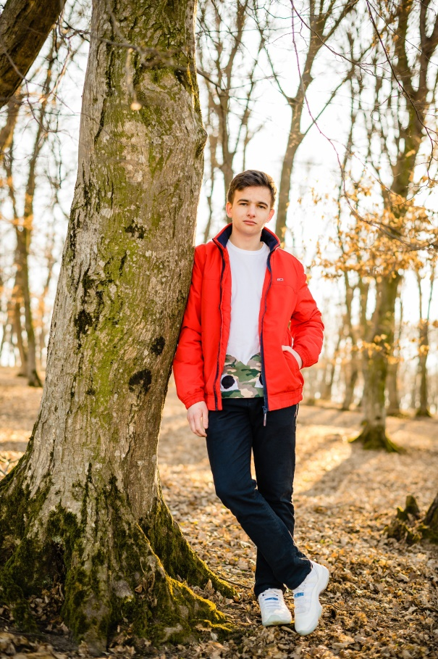

**Citat reprezentativ:** “Pregătirea este totul. Conopida nu este altceva decât o varză care a fost educată într-un colegiu.” –Mark Twain

**Listă discipline de interes:**

Analiză matrematică –anul I <https://etti.utcluj.ro/files/Acasa/Site/FiseDisciplina/EaRo/01a.pdf>

Fizaică I –anul I <https://etti.utcluj.ro/files/Acasa/Site/FiseDisciplina/EaRo/03a.pdf>

Inginerie software- anul II <https://etti.utcluj.ro/files/Acasa/Site/FiseDisciplina/EaRo/29.pdf>

**Listă hobby-uri:** -cititul;

-gătitul;

-sportul.

**Exercițiul 1:**

Site: <https://altex.ro/promo/black-friday/>

a)

<html>



<head>

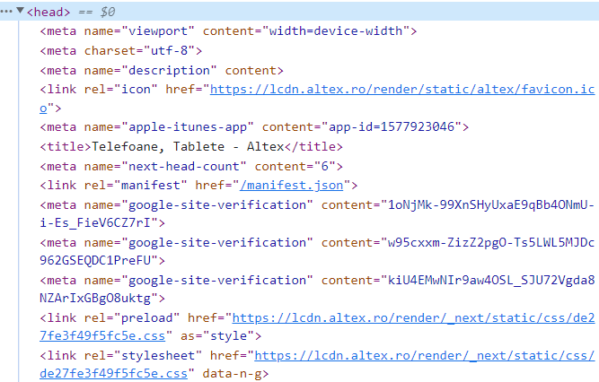

<body>

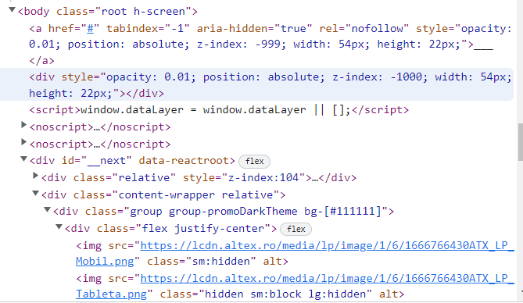  
b)

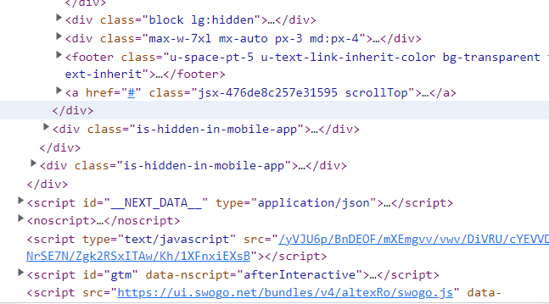

c)

